

REQUERIMENTO Nº _____/2020

Exmo. Sr. Presidente,
Exmo. Srs. Vereadores,
O Vereador que este subscreve, requer À TÍTULO DE FISCALIZAÇÃO que, ouvida a casa e após os trâmites regimentais, seja enviada correspondência ao presidente desta Casa, solicitando que estude a viabilidade jurídica junto ao Executivo, para a redução do duodécimo repassado à Câmara Municipal para 4%, uma vez que ficou comprovado que os valores repassados estão além da necessidade exigida pela Câmara.

Sala de Sessões, 16 de Outubro de 2020.
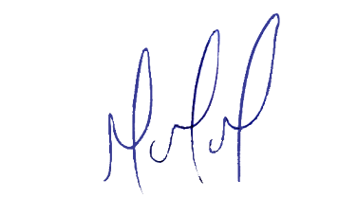
MILTON MARTINS
VEREADOR

JUSTIFICATIVA:

Tal pedido visa fazer cumprir a função fiscalizadora do Vereador, assegurado pelo Regimento Interno desta Casa de Leis e pela Lei Orgânica Municipal.

